MODULE 13
DOCUMENTATION
Documentation de la démarche — veille métier et technologique, cahier des charges fonctionnel, mini-formation

1. Veille métier et technologique

Besoin de veille
Dans le notebook précédent, l’exploration de chaque fichier (ventes ERP, ventes web, table de correspondance) était faite à la main et répétée pour chacun : taille des données, types de colonnes, doublons, valeurs manquantes, statistiques de base. Besoin : automatiser cette première exploration (« EDA ») en une seule commande.

Panel de solutions
- Méthode initiale, utilisée comme point de comparaison
- Option 1 : ydata-profiling
Rapport HTML complet en quelques lignes de code : statistiques, valeurs manquantes, corrélations, alertes qualité.
- Option 2 : Sweetviz
Rapport plus court, centré sur les liens entre colonnes ; particulièrement adapté pour comparer deux jeux de données (ex : avant/après nettoyage).

Sources fiables identifiées
- Documentation officielle ydata-profiling : docs.profiling.ydata.ai (consulté le 20/07/2026)
- Dépôt GitHub officiel ydata-profiling : github.com/ydataai/ydata-profiling (consulté le 20/07/2026)
- Dépôt GitHub officiel Sweetviz : github.com/fbdesignpro/sweetviz (consulté le 20/07/2026)

Automatisation de la veille
Abonnement aux notifications GitHub de ydata-profiling et Sweetviz : toute nouvelle version ou changement important est signalé automatiquement, sans revérification manuelle.
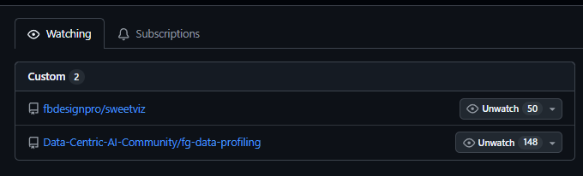

Comparatif des solutions
Critère | ydata-profiling | Sweetviz
Cas d’usage | Exploration approfondie d’un seul dataset | Comparaison de deux datasets ou analyse d’une variable cible
Qualité | Rapport très détaillé (corrélations, interactions, alertes qualité) | Rapport plus visuel mais moins exhaustif
Robustesse / biais | Purement descriptif, aucun calcul qui pourrait fausser les résultats | Idem
Coût en temps | Génération plus lente | Génération plus rapide
Reproductibilité | 100 % local, résultat fiable, une ligne de code | Idem
Sécurité / conformité | Aucune donnée envoyée à l’extérieur | Idem
Sobriété / impact | 100 % local, pas d’appel à un service en ligne | Idem
Maintenabilité | Outil établi, large communauté, bien documenté | Outil actif, communauté plus restreinte
Prérequis | pip install ydata-profiling | pip install sweetviz
Avantages | Vue complète et détaillée en une commande | Rapport léger et rapide à générer
Limites | Plus lent sur de gros volumes, rapport parfois dense | Moins détaillé, moins pertinent pour explorer un seul dataset en profondeur

Décision : Le choix s’est porté sur ydata-profiling. Cet outil est le plus adapté, car le projet consiste à analyser chaque fichier séparément, sans comparer plusieurs jeux de données.
Si le besoin évolue vers la comparaison de plusieurs exports (avant/après nettoyage, ou suivi mensuel du catalogue), une migration vers Sweetviz pourrait être envisagée pour exploiter sa fonctionnalité de comparaison de datasets, aujourd'hui non utilisée.

2. Cahier des charges fonctionnel
Notebook destiné avant tout aux équipes métier.

Contexte
Bottleneck vend du vin en ligne, mais ses outils sont déconnectés : les données sont réparties entre l'ERP (gestion interne) et le site WordPress, ce qui rend l'analyse difficile et le pilotage de l'activité peu fiable. Trois équipes ont besoin de cette analyse fiabilisée : le Commercial (quels produits promouvoir), les Achats (quoi réapprovisionner), la Finance (les prix sont-ils cohérents). Le catalogue évolue en permanence, donc l'analyse doit pouvoir être relancée sur de nouvelles données.

Priorités du projet
- Priorité 1 : fiabiliser le chiffre d’affaires (fusion ERP / web correcte, sans perte ni doublon).
- Priorité 2 : détecter les anomalies de prix (outliers) pour objectiver la politique tarifaire.
- Priorité 3 : objectiver les besoins de réapprovisionnement à partir des mois de stock.

Problématique métier reformulée
Comment transformer des données ERP/web déconnectées en une analyse fiable permettant de piloter le chiffre d'affaires, les prix et les stocks ?

Périmètre
- Traité : les 3 sources de données (ERP, web, table de liaison) sur la période d'octobre (ventes du 01/10 au 31/10, stock au 31/10) ; répartition des prix, CA par article, classement des ventes, taux de marge, détection des prix anormaux.
- Non traité : pas de prévision des ventes, pas de données clients individuelles, pas de ventes hors site web.

Contraintes
- Données manquantes : référence produit ou identifiant web absents sur certaines lignes → supprimées après vérification (111 lignes sur 825, soit 13,5% du catalogue initial).
- Qualité : incohérences stock corrigées ; doublons vérifiés.
- RGPD : uniquement des données produits, aucune donnée personnelle → enjeu très faible.
- Volumétrie : faible (~800 lignes côté ERP), pas de contrainte de performance.
- Outillage imposé : Python / Jupyter / Pandas / Plotly.
- Budget : nul — uniquement des outils open source.
- Délais : pas de contrainte temps réel ; une seule itération (voir Partie 4).

Critères de réussite / KPI
Catégorie | Critères de réussite / KPI
Data | Taux de données manquantes documenté ; 0 doublon après nettoyage.
Insights | CA total cohérent (outliers < 5 % du catalogue) ; taux de marge interprétable.
Opérationnel | Notebook exécutable sans erreur ; temps de calcul raisonnable ; graphiques lisibles.

Pilotage
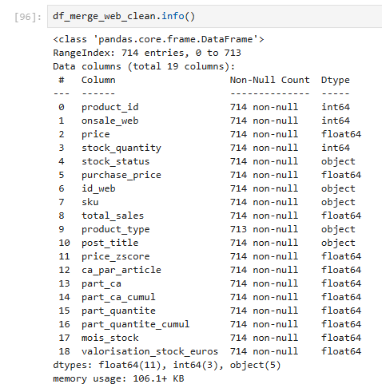
Légende : Taux de données manquantes (0,14%) et colonnes du dataset final ; aucune donnée personnelle client (RGPD).

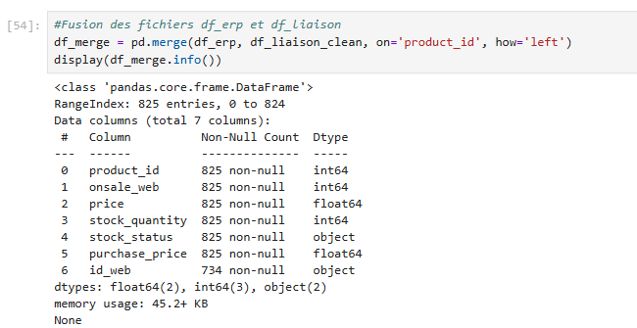
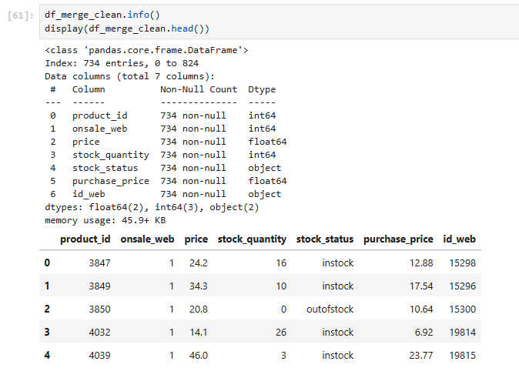
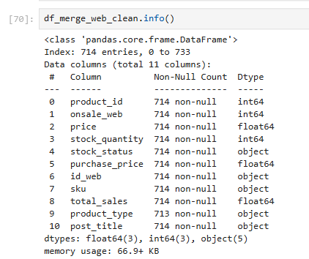
Légende : Fusion des 3 sources — 825 → 734 → 714 lignes (111 lignes supprimées, 13,5% du catalogue, cf. Contraintes).

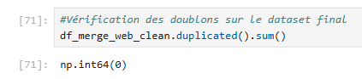
Légende : Vérification finale — 0 doublon après nettoyage.

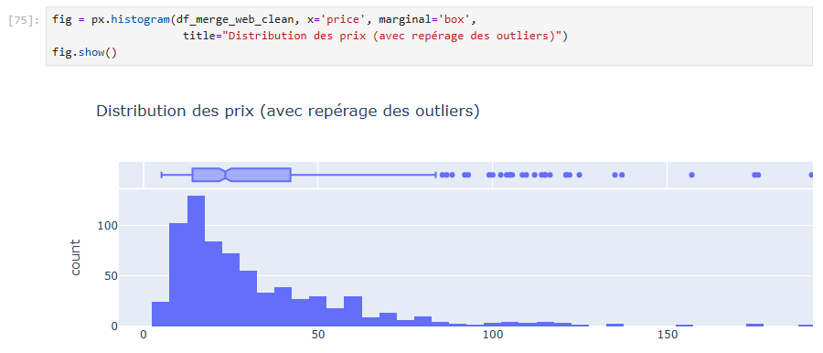
Légende : Boxplot de répartition des prix.

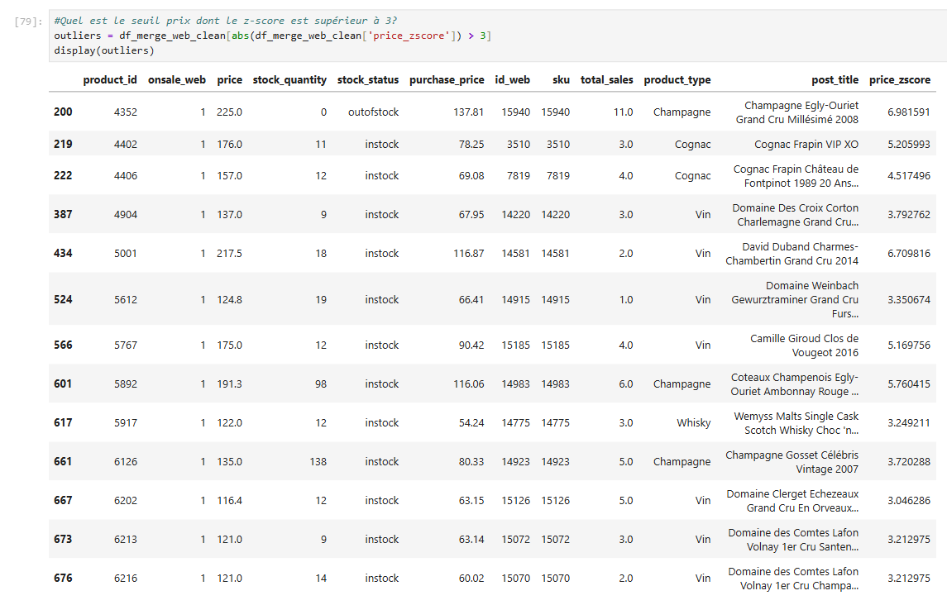
Légende : Détection des outliers — méthode Z-score.

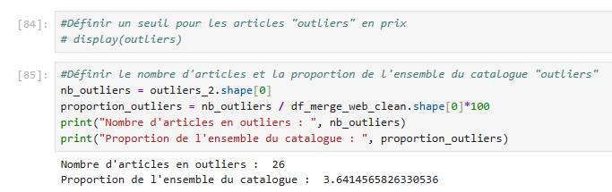
Légende : Détection des outliers — méthode IQR (26 cas, 3,64% du catalogue, < seuil 5%).

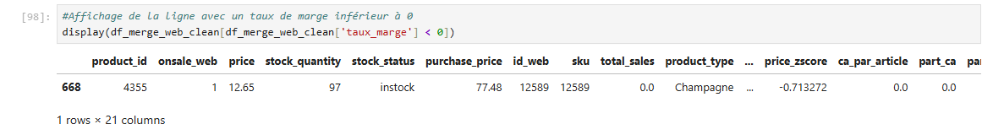
Légende : Analyse du taux de marge — anomalie détectée (marge min -635%).

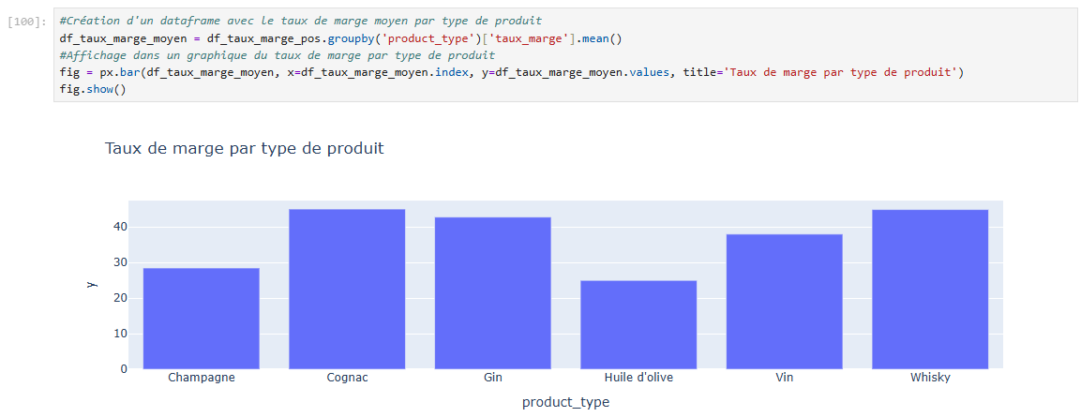
Légende : Taux de marge moyen par type de produit.

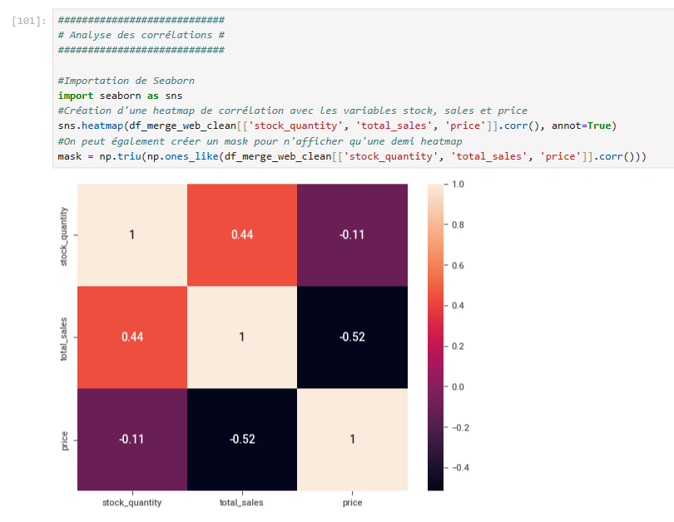
Légende : Corrélations stock / ventes / prix.

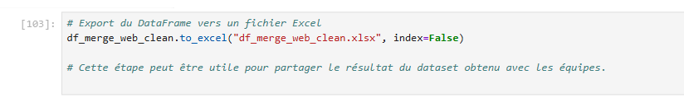
Légende : Dernière cellule du notebook exécutée sans erreur — export final.

Mini-plan de formation pour les utilisateurs métier
Public cible : équipe métier chez Bottleneck (non-développeurs).
- Prise en main de Jupyter (30 min) : Ouvrir le notebook, exécuter une cellule (Shift+Entrée), utiliser "Exécuter tout", modifier le chemin vers un nouveau fichier de données (ERP/web/liaison)
- Lecture des graphiques Plotly (30 min) : Zoom/survol interactif, lecture du boxplot des prix, lecture du graphique de marge par type de produit, identification visuelle d'un outlier
- Lecture des résultats clés (15 min) : Où trouver le CA total, le classement Pareto (top 20% produits), le nombre d'outliers détectés, les mois de stock par produit
Accessibilité : support écrit (captures commentées) en complément de la session orale, consultable à son rythme.
Accessibilité handicap : support écrit fourni en amont de la session pour permettre une lecture à son rythme (utile en cas de trouble de l'attention) ; contenu visuel (graphiques Plotly) toujours doublé d'une description textuelle des résultats clés, pour rester compréhensible sans dépendre uniquement de la perception visuelle des couleurs/graphiques.

Arbitrage
Formation courte et pratique (< 1h15) plutôt qu’une formation Python complète : l’objectif est que les métiers exploitent le notebook, pas qu’ils le développent.

3. Mini formation pour les métiers

Découpage en lots
Lot | Contenu | Correspond à
Lot 0 — Setup | Installation de l'environnement (Python, pandas, plotly, ydata-profiling, sweetviz), vérification que le notebook s'exécute sans erreur | Environnement (voir README)
Lot 1 — Cadrage | Définir la problématique métier, les parties prenantes, le périmètre | Cahier des charges
Lot 2 — Data audit | Import des 3 fichiers, vérification qualité (doublons, NaN, incohérences) | Étape 1-2 du notebook
Lot 3 — Nettoyage et fusion | Correction des incohérences, fusion des 3 tables | Étape 3
Lot 4 — EDA / analyse des prix | Détection des outliers, visualisation de la distribution | Étape 4
Lot 5 — Analyse métier | Calcul du CA, palmarès, taux de marge, mois de stock | Étape 5
Lot 6 — Restitution | Compte rendu, notebook nettoyé, veille documentée | Ce document

Backlog, planning et points de contrôle
Backlog de 10 tâches suivi sur Kanban Notion (À faire / En cours / Terminé), avec estimation (S/M/L), dépendances et Definition of Done pour chacune. Points clés :
- T0 — Installer l'environnement (S, aucune dépendance) : Definition of Done = pip install exécuté sans erreur, notebook ouvrable dans Jupyter.
- Tâches critiques suivantes : T2 (nettoyage web, dépend de T1), T3 (fusion, dépend de T2), T4 (détection outliers, dépend de T3).
- Definition of Done systématique : ex. "0 doublon, 0 référence manquante" (T2), "fusion sans perte de lignes injustifiée" (T3).
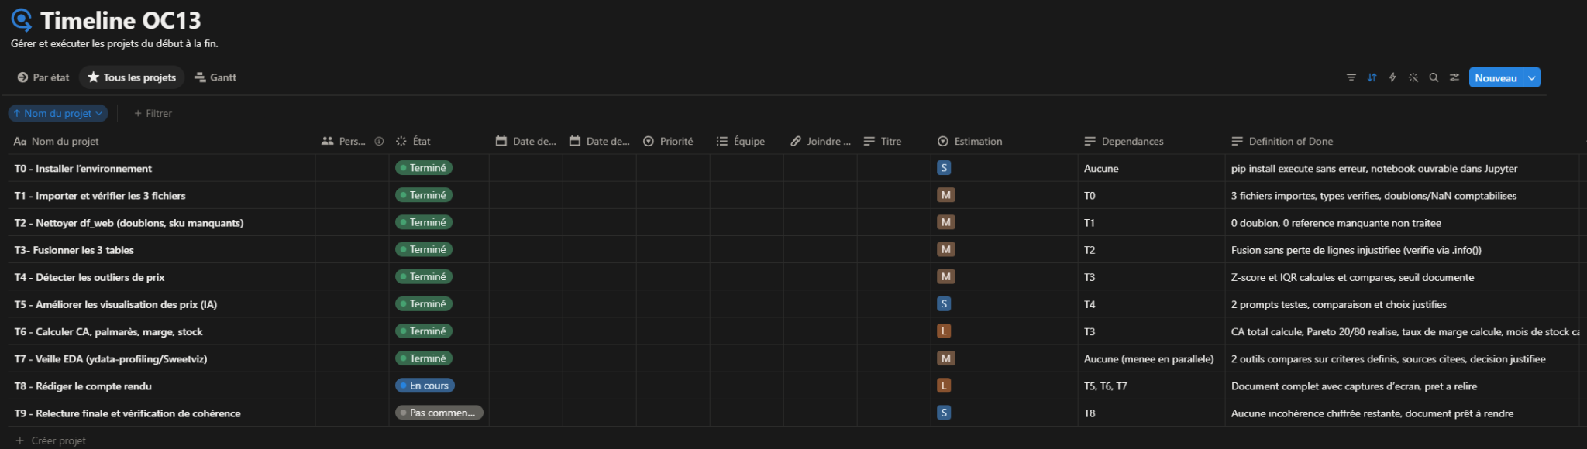
Suivi du backlog (Notion)
Planning : 7 jalons (J0 à J6)
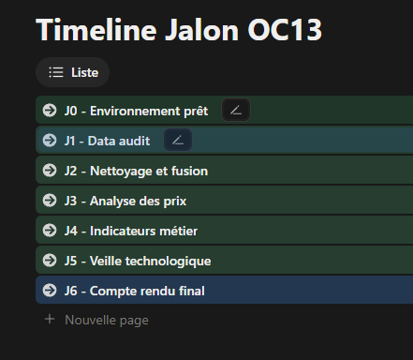
Timeline des jalons

Points de contrôle : À chaque fin de lot important du projet, j'ai créé un commit Git avec un message qui décrit ce qui vient d'être terminé — par exemple 'Nettoyage et fusion terminés, 0 doublon, 0 référence manquante'. Ça me donne un historique daté et consultable de l'avancement du projet. Sur les jalons les plus importants, j'ai aussi ajouté des tags Git, qui sont des repères spéciaux permettant de retrouver directement cet instant précis sans avoir à chercher dans toute la liste des commits.
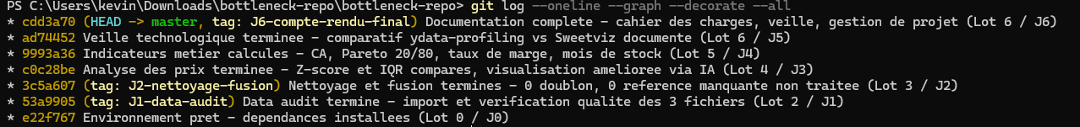
Ça sert de preuve de suivi : je peux prouver que le projet a avancé de façon structurée, lot par lot, plutôt que d'avoir tout fait d'un coup à la fin. Et si jamais je casse quelque chose dans le notebook, je peux revenir à n'importe quel commit précédent grâce à git reset

Gestion des risques
Risque | Probabilité | Impact | Mitigation
Environnement mal configuré (version Python/libs incompatible) | Faible | Moyen | Fichier requirements.txt versionné, testé sur un environnement propre avant restitution
Perte de lignes lors de la fusion des 3 tables | Moyenne | Élevé | Vérifier le nombre de lignes avant/après chaque fusion
Outliers de prix mal filtrés (seuil IQR trop strict/large) | Moyenne | Moyen | Comparer 2 méthodes (z-score vs IQR), documenter le choix
Données manquantes non traitées (sku, id_web) | Faible | Moyen | Quantifier précisément le taux de lignes supprimées (mesuré : 13,5%, soit 111 lignes sur 825) et le documenter clairement dans le rapport, plutôt que de le minimiser

4. Conclusion — résultats clés, impact et prochaines étapes
Résultats clés
3 sources fusionnées et fiabilisées (825 → 714 lignes, 0 doublon, 0,14% de valeurs manquantes)
CA web total : 143 680 €, avec 60,8% des références générant 80% du CA
26 anomalies de prix détectées (3,64% du catalogue), dont un cas critique à -635% de marge
Stock valorisé à 277 306 €

Impact
Une base fiable pour le CODIR : Commercial (produits à promouvoir), Achats (réapprovisionnement), Finance (anomalies de prix à corriger).

Prochaines étapes
Corriger les erreurs identifiées à la source, automatiser l'audit qualité, prolonger vers un dashboard de Data Visualisation.

Glossaire
Quelques termes techniques utilisés dans ce document, expliqués simplement.
Terme | Explication
Notebook | Document interactif (utilisé avec l’outil Jupyter) qui mélange du code, des résultats et des explications, exécuté par blocs.
Dataset / jeu de données | Un ensemble de données organisées, ici sous forme de tableaux (ventes, stock, prix...).
EDA (exploration de données) | La première étape d’une analyse : regarder les données pour comprendre leur structure, leurs erreurs et leurs tendances avant de les exploiter.
Boxplot / boîte à moustaches | Un graphique qui résume rapidement une série de valeurs à l’aide d’un rectangle (où se trouve la majorité des valeurs) et de traits (les valeurs extrêmes).
Outlier / valeur / prix anormal | Une donnée très différente des autres (par exemple un prix beaucoup plus élevé que la moyenne), qui peut être une erreur ou un cas réellement particulier.
Z-score / IQR | Deux méthodes de calcul différentes pour repérer automatiquement les valeurs anormales dans une série de chiffres.
ERP | Le logiciel de gestion interne de l’entreprise (stocks, ventes, produits), par opposition aux données du site web.
SKU | Le code de référence unique d’un produit, qui permet de le retrouver dans les différents fichiers.
CA (chiffre d’affaires) | Le montant total des ventes réalisées.
KPI | Un indicateur chiffré utilisé pour mesurer si un objectif est atteint (ex. taux de doublons, temps d’exécution).
RGPD | La réglementation européenne qui encadre la protection des données personnelles.
Kanban | Un tableau de suivi visuel des tâches, organisé en colonnes (par exemple À faire / En cours / Terminé).
Backlog | La liste de toutes les tâches à réaliser sur un projet, généralement classées par priorité.
Jalon | Une étape clé du projet, avec une date et un contenu attendu, qui permet de suivre l’avancement.
Itération / sprint | Un cycle de travail court et répété, utilisé dans certaines méthodes de gestion de projet pour avancer par petites étapes.

